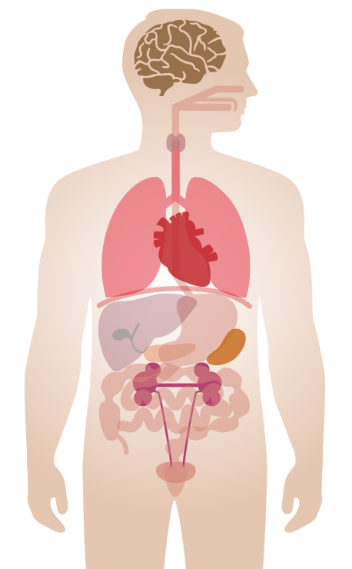
كراسة أوراق العمل التفاعلية
أحياء 2-2
الاسم: .............................
الصف: ........
السيرة الذاتية

الاسم
الميول والهوايات
أرى نفسي في المستقبل
هدف اسعى لتحقيقه

م | موضوع الدرس | الفهرس |  | الأنشطة | التقرير العملي | ملاحظات المعلمة
م | موضوع الدرس | من | إلى | الأنشطة | التقرير العملي | ملاحظات المعلمة
1 | الجهاز الهيكلي | 1 | 5
2 | الجهاز العضلي | 6 | 7
3 | تركيب الجهاز العصبي | 8 | 11
4 | تنظيم الجهاز العصبي | 12 | 14
5 | تأثير العقاقير | 15 | 17
6 | جهاز الدوران | 18 | 24
7 | الجهاز التنفسي | 25 | 26
8 | الجهاز الإخراجي | 27 | 30
9 | الجهاز الهضمي | 31 | 33
10 | التغذية | 34 | 39
11 | جهاز الغدد الصم | 40 | 43
12 | جهاز التكاثر في الإنسان | 44 | 49
13 | مراحل نمو الجنين قبل الولادة | 50 | 54
14 | جهاز المناعة | 55 | 59
15

موضوع الدرس | الجهاز الهيكلي | الصفحة | 1

** أٌكمل المخطط السهمي التالي:
يتركب الجهاز الهيكلي من
 |  |  |  |  |  |  | 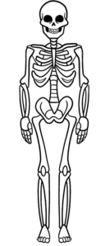
الهيكل المحوري |  |  | الهيكل الطرفي

** اختر الإجابة الصحيحة:
1 | يعد العظم نسيج من النوع ...............
a | الطلائي الطبقي | c | الضام
b | الوعائي | d | الطلائي البسيط

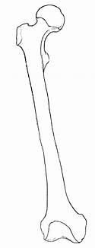
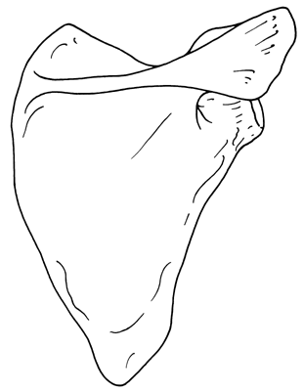
** صف أنواع وأشكال العظام من خلال قراءة الصورة ثم اعطي مثال على كل نوع:
 |  |  | 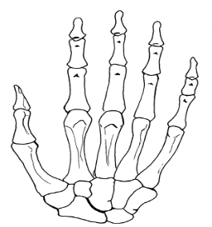 |  |  |  | 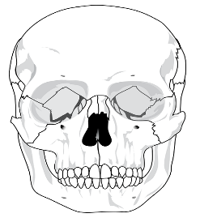
الوصف |  |  | الوصف |  | الوصف |  | الوصف
مثال |  |  | مثال |  | مثال |  | مثال
موضوع الدرس | الجهاز الهيكلي |  |  |  |  |  |  | الصفحة | 2

** اكتب البيانات الناقصة على الرسم التالي:
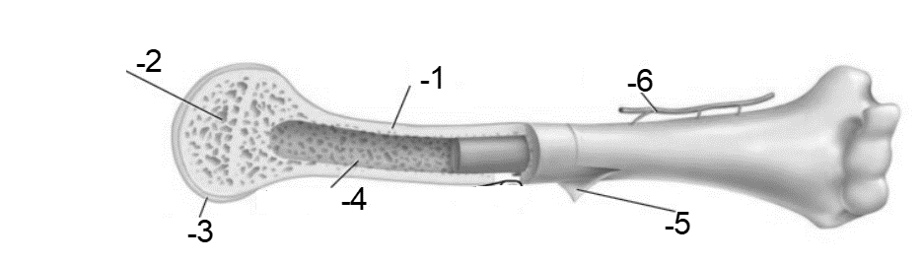 |  | هذا الشكل يمثل  .............................

** أٌكمل المخطط السهمي التالي:
يتركب العظام من طبقتين
العظم الخارجي |  |  | العظم الداخلي |  |  | 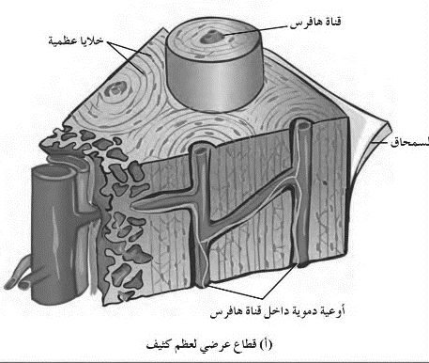
 | يتخلله |  |  | وفيه تجاويف تحوي

**قارن بين العظم الكثيف والعظم الاسفنجي:
وجه المقارنة | العظم الكثيف | العظم الإسفنجي
موقعه في العظم
القوة والكثافة
الوحدات البنائية (أنظمة هافرس)
الوظيفة

موضوع الدرس | الجهاز الهيكلي | الصفحة | 3

**قارن بين النخاع الأحمر والنخاع الأصفر
وجه المقارنة | النخاع الأحمر | النخاع الاصفر
موقعه في العظم
الوظيفة

**أكتب أمام كل عبارة مما يلي المصطلح الذي يناسبها:
العبارة | المصطلح
الخلايا العظمية المسؤولة عن نمو العظام وتجديدها
الخلايا التي تحطم الخلايا العظمية الهرمة والتالفة ليحل محلها نسيج عظمي جديد

** رتب خطوات التئام العظم المكسور وذلك بكتابة الأرقام من 1 - 4:
خلال 8 ساعات من حدوث الإصابة تتكون خثرة بين طرفي الكسر
تتخلص الخلايا الهادمة من العظم الاسفنجي ليحل محله العظم الكثيف
عند حدوث الإصابة ينتج الدماغ أندروفينات وتنتقل بسرعة إلى مكان الإصابة لتخفيف الألم ويلتهب مكان الإصابة وينتفخ
بعد ثلاث أسابيع من الكسر تبدأ خلايا عظمية بانية بتكوين كالس العظم ـ وهو عظم إسفنجي ـ مكان الكسر

فسر | تُستخدم الجبيرة أو البراغي في علاج كسور العظام

موضوع الدرس | الجهاز الهيكلي | الصفحة | 4

** تحتاج العظام إلى أوقات مختلفة لتجدد وتلتئم
عدد العوامل التي تؤثر على الزمن اللازم لتجدد العظم
1ـ .................................................. 2 ـ .................................................
3ـ ................................................... 4 ـ ..................................................
** اختر الإجابة الصحيحة:
1 | يوجد في منطقة التقاء عظمين أو أكثر
a | الرباط | c | الوتر
b | الغضروف | d | المفاصل

2 | ترتبط عظام المفصل بأشرطة صلبة من نسيج ضام يسمى ب.................
a | الرباط | c | الوتر
b | الغضروف | d | العضلة

** أكمل الفجوات في الجدول التالي:
اسم المفصل | الكروي الحقي |  | المداري المحور | الرزي | المنزلق |  | الدرزي
الشكل | 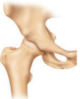 |  | 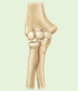 | 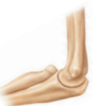 | 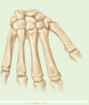 |  | 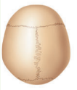
اتجاه الحركة
مثال
موضوع الدرس |  | الجهاز الهيكلي |  |  |  | الصفحة |  | 5

** أقرأ ثم أكمل المخطط السهمي التالي:
من وظائف الجهاز الهيكلي |  |  | 1)
من وظائف الجهاز الهيكلي |  | 2)
من وظائف الجهاز الهيكلي |  | 3)
من وظائف الجهاز الهيكلي |  | 4)
من وظائف الجهاز الهيكلي |  | 5)

** صلي العمود الأول (المرض) بما يناسبه من العمود الثاني (الأعراض)
 | العمود الأول |  |  | العمود الثاني
1 | التهاب العظام |  |  | تلتهب المفاصل وتفقد قوتها ووظيفتها وتسبب آلامًا كثيرة وتشوه في الأصابع
2 | التهاب المفاصل الروماتزم |  |  | تلتوي المفاصل بشدة أو تتمدد مما يؤدي إلى انتفاخ في المفصل يصاحبه ألم وقد يؤدي إلى ضرر أو تلف في الأربطة
3 | الالتهاب الكيسي |  |  | التهاب في أكياس مفاصل الكتف والركبة مما يقلل من حركة المفصل مسببًا ألمًا وانتفاخًا
4 | هشاشة العظام |  |  | حالة مؤلمة تصيب المفاصل وينتج عنها تآكل الغضاريف
5 | التواء المفاصل |  |  | ضعف أو نقص في كثافة العظام والتي تؤدي إلى هشاشتها وسهولة كسرها

** أكتب سؤال يدور حول موضوع الدرس وناقشه مع زملائك الحصة القادمة
..........................................................................................................................................................................................................................................

موضوع الدرس | الجهاز العضلي | الصفحة | 6

** أكمل المخطط السهمي التالي:
 | أنواع العضلات
1) ........................... |  |  | 2) .......................... |  | 3) ...........................

** أكمل جدول المقارنة التالي:
العضلة | العضلات الملساء | العضلات القلبية | العضلات الهيكلية
الشكل | 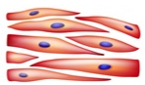 | 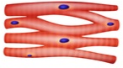 | 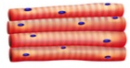
مثال
نوعها
التخطيط
النواة

** اكمل الفراغات التالية بكتابة المصطلحات المناسبة فيما يلي:
ـ تتكون الليفة العضلية من وحدات صغيرة تسمى ..............................
وتحتوي بدورها على ..................... و.................... وهما وحدات صغيرة من الخيوط البروتنية
ـ ..................... هي وحدة البناء والوظيفة في الليف العضلي والجزء الذي ينقبض من العضلة
**أكتب أمام العبارة المصطلح الذي يناسبها:
العبارة |  |  | المصطلح
عند وصول الإشارة العصبية إلى العضلة تنزلق خيوط الأكتين بعضها في اتجاه بعض مسببة انقباض العضلة
 | موضوع الدرس | الجهاز العضلي |  | الصفحة | 7

** أكمل مخطط السبب والنتيجة التالي:
السبب | بعد إجراء تمرين رياضي مجهد لا تتمكن العضلة من الحصول على الأكسجين الكافي لاستمرار التنفس الخلوي
النتيجة
النتيجة

**قارن بين العضلات البطئية الانقباض والعضلات السريعة الانقباض:
وجه المقارنة | العضلات البطيئة الانقباض | العضلات السريعة الانقباض
سرعة الانقباض
قدرة التحمل
نوع الرياضة المناسبة لها
لون العضلة
عدد الميتوكندريا
أثر التمارين عليها

** أكتب سؤال يدور حول موضوع الدرس وناقشه معنا في الحصة القادمة
..........................................................................................................................................................................................................................................

موضوع الدرس | تركيب الجهاز العصبي | الصفحة | 8

**أكتب أمام العبارة المصطلح الذي يناسبها:
العبارة | المصطلح
خلايا متخصصة تساعد على جمع المعلومات عن البيئة من حولنا وتفسيرها والاستجابة لها

** اكتب البيانات الناقصة على الشكل التوضيحي للخلية العصبية ثم ارسم رسما مبسطا له:
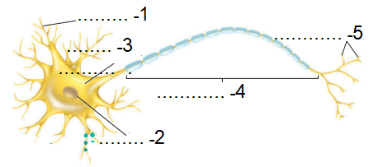 |  | الرسم

** أكمل المخطط السهمي التالي:
 | تتركب الخلية العصبية من ثلاث أجزاء
1) .......................  تستقبل السيالات العصبية من الخلايا العصبية الأخرى |  |  | 2) .......................  تحتوي على النواة والكثير من العضيات |  | 3) ..................  ينقل السيالات العصبية من الخلية إلى الخلايا العصبية الأخرى

** أكمل جدول المقارنة التالي:
العضلة | الخلية العصبية الحسية | الخلية العصبية البينية | الخلية العصبية الحركية
الوظيفة

موضوع الدرس | تركيب الجهاز العصبي | الصفحة | 9

** ارسم رسما تخطيطًا يوضح رد الفعل المنعكس:

** اختر الإجابة الصحيحة:
3 | شحنة كهربائية تنتقل على طول الخلية العصبية وينتج عن مثير
a | السيال العصبي | c | كهرباء الدماغ
b | الناقل العصبي | d | الشحنة العصبية

1 | أي العبارات التالية تصف وضع الخلية العصبية وقت الراحة أي عندما لا يمر بها سيال عصبي
a | وجود أيونات الصوديوم Na خارج الخلية أكثر مما داخلها | c | توجد أيونات الصوديوم والبوتاسيوم داخل وخارج الخلية بنسب متساوية
b | وجود أيونات البوتاسيوم K داخل الخلية أكثر مما خارجها | d | كلا من a و b صحيحين

2 | بروتينات ناقلة في الغشاء البلازمي تعمل على نقل أيونات الصوديوم للخارج وأيونات البوتاسيوم للداخل بواسطة خاصية النقل النشط
a | ممصات الصوديوم والبوتاسيوم | c | قنوات الصوديوم والبوتاسيوم
b | مضخة الصوديوم والبوتاسيوم | d | كلا من a و b صحيحين

موضوع الدرس | تركيب الجهاز العصبي | الصفحة | 10

فسر | تكون شحنة موجبة خارج الخلية العصبية وشحنة سالبة داخلها

**أكتب أمام كل عبارة مما يلي المصطلح الذي يناسبها:
العبارة | المصطلح
أقل شدة للمنبه تسبب أنتاج لجهد الفعل
ان يكون السيال العصبي قويًا لدرجة تكفي لينتقل عبر المحور أو لا يكون كذلك

**رتب مراحل مرور السيال العصبي داخل محور الخلية العصبية وذلك بوضع الأرقام من رقم 1 إلى4
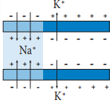 |  | 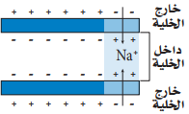 |  | 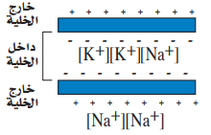 |  | 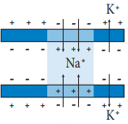

** قارن بين كل من الخلية العصبية الميلينية والخلية العصبية غير الميلينية:
وجه المقارنة | الخلية العصبية الميلينية | الخلية العصبية غير الملينية
وجود الغمد الميليني
سرعة نقل السيالات العصبية
نوع السيال العصبي الذي تنقله

موضوع الدرس | تركيب الجهاز العصبي | الصفحة | 11

فسر | ماذا يحدث عندما ينتقل سيال عصبي عبر محور مليني

تطبيق | أي نوع من الخلايا العصبية كان له دور في نقل الإشارة العصبية عندما ارتطم أصبع قدمك بحافة السرير

**أكتب أمام كل عبارة مما يلي المصطلح الذي يناسبها:
العبارة | المصطلح
فراغ صغير بين محور خلية عصبية وشجيرات خلية عصبية أخرى
مواد كيميائية تنتشر عبر التشابك العصبي وترتبط بالمستقبلات الموجودة على الزوائد الشجرية لخلية عصبية مجاورة

** تتبع مسار انتقال جهد الفعل من الخلية لعصبية إلى العضلة ثم أكمل المخطط السهمي التالي:
السبب | عندما يصل جهد الفعل إلى نهاية المحور العصبي
النتيجة
ؤ
النتيجة
ؤ
السبب | يتحد أستيل كولين مع المستقبلات في العضلة الهيكلية
النتيجة
النتيجة
** أكتب سؤال يدور حول موضوع الدرس وناقشه معنا في الحصة القادمة
..........................................................................................................................................................................................................................................
موضوع الدرس | تنظيم الجهاز العصبي | الصفحة | 12

** اكمل المخطط السهمي التالي:
أقسام الجهاز العصبي

** أكمل الفجوة في الجدول التالي:
الجهاز العصبي المركزي
يتكون من
الوحدة التركيبة
وظائفه

** قارن بين تنظيم الاستجابة بواسطة الحبل الشوكي وتنظيمها بواسطة الدماغ:
وجه المقارنة | الحبل الشوكي | الدماغ
تنظيم الاستجابة

** من خلال قراءة الصورة أكمل العبارة التالية :
ـ يتكون الدماغ من ثلاث أجزاء رئيسة هي
1ـ ..............................2 ـ .............................
3ـ .................................
موضوع الدرس | تنظيم الجهاز العصبي | الصفحة | 13

**ضع أمام كل وظيفة من الوظائف التالية رقم الجزء الخاص من الدماغ الذي يقوم بها:
جزء الدماغ | المخ | المخيخ | القنطرة | النخاع المستطيل | تحت المهاد
الرقم | 1 | 2 | 3 | 4 | 5

الوظيفة | الرقم
مسؤول عن حركات الجسم الإرادية
يوصل الإشارات بين المخ والمخيخ
يسيطر على اتزان الجسم ويحافظ على تنسيق حركة الجسم
ضرورية للحفاظ على الاتزان الداخلي
مسؤول عن عمليات التفكير والكلام واللغة
تنظيم سرعة التنفس وسرعة ضربات القلب وضغط الدم
يوصل الإشارات بين الدماغ والحبل الشوكي
مسؤول عن الذاكرة والإدراك الحسي
ينظم المهارات الحركية البسيطة التلقائية كالنقر على لوحة مفاتيح الحاسوب أو ركوب الدراجة
مركز رد الفعل المنعكس للبلع والتقيؤ والسعال والعطاس
يسيطر على معدل التنفس
تحدث فيه معظم عمليات التفكير المعقدة
تنظيم العطش والشهية للطعام والتوازن المائي والنوم والخوف والسلوك الجنسي

فسر | وجود الكثير من التلافيف والانثناءات المخية على سطح المخ

موضوع الدرس | تنظيم الجهاز العصبي | الصفحة | 14

** اختر الإجابة الصحيحة:
3 | حزمة من المحاور العصبية تسمى بـ
a | العقدة العصبية | c | السيال العصبي
b | الحبل العصبي | d | العصب

** بين أوجه الشيه والاختلاف بين الجهاز العصبي الطرفي الجسمي والجهاز العصبي الذاتي :
وجه المقارنة | الجهاز العصبي الجسمي |  | الجهاز العصبي الذاتي
وجه الشبة
اتجاه انتقال السيال العصبي | من | إلى | من | إلى
نوع الحركة

** قارن بين الجهاز العصبي الذاتي (السمبثاوي) و( جار السمبثاوي):
وجه المقارنة | الجهاز السمبثاوي | الجهاز جار السمبثاوي
عمله
مثال على الأثر
(قزحية العين)

** أكتب سؤال يدور حول موضوع الدرس وناقشه معنا في الحصة القادمة
..........................................................................................................................................................................................................................................
موضوع الدرس | تاثير العقاقير | الصفحة | 15

**أكتب أمام العبارة المصطلح الذي يناسبها:
العبارة | المصطلح
مواد مصنعة أو طبيعية وتغير وظيفة الجسم

** اختر الإجابة الصحيحة:
3 | أي من المواد التالية تعتبر من ضمن العقاقير
a | المضادات الحيوية | c | مسكنات الألم
b | الكحول والمُسكِرات | d | كل ما سبق

** أقرأ ثم أكمل المخطط السهمي التالي:
طرق تأثير العقاقير على الجهاز العصبي |  |  | 1)
طرق تأثير العقاقير على الجهاز العصبي |  | 2)
طرق تأثير العقاقير على الجهاز العصبي |  | 3)
طرق تأثير العقاقير على الجهاز العصبي |  | 4)

** اختر الإجابة الصحيحة:
3 | تؤثر العقاقير على ناقل عصبي مهم له علاقة بإحساس الإنسان بالسعادة والراحة وهذا الناقل هو
a | الدوبامين | c | الاندروفين
b | الأسيتوكولين | d | الأدينوسين

موضوع الدرس | تاثير العقاقير | الصفحة | 16

** أكمل المخطط السهمي التالي:
 | أنواع العقاقير المتداولة التي يُساء استخدامها
1) .........................  ومنها  ........................... |  |  | 2) ...........................  ومنها  ............................... |  | 3) ...........................  ومنها  .............................

**أكتب أمام كل عبارة مما يلي المصطلح الذي يناسبها:
العبارة | المصطلح
العقاقير التي تزيد اليقظة والنشاط الجسمي
العقاقير التي تقلل من نشاط الجهاز العصبي المركزي
أبخرة مواد كيميائية لها تأثير على الجهاز العصبي

** قارن بين النيكوتين والكافيين:
وجه المقارنة | النيكوتين | الكافيين
متوفر في
أثره على الجهاز العصبي
الأثار الضارة على الجسم

موضوع الدرس | تاثير العقاقير | الصفحة | 17

** قارن بين المثبطات والمستنشقات:
وجه المقارنة | المثبطات | المستنشقات
متوفر في
أثره على الجهاز العصبي
الأثار قصير المدى على جسم الإنسان
الأثار بعيدة المدى على جسم الإنسان

**أكتب أمام كل عبارة مما يلي المصطلح الذي يناسبها:
العبارة | المصطلح
يحتاج الشخص إلى المزيد من العقاقير ليحصل على الأثر نفسه
الاعتماد النفسي والفسيولوجي على العقار

فسر | سبب حدوث الإدمان على العقاقير

** أكتب سؤال يدور حول موضوع الدرس وناقشه معنا في الحصة القادمة
..........................................................................................................................................................................................................................................

موضوع الدرس | جهاز الدوران | الصفحة | 18

** أقرأ ثم أكمل المخطط السهمي التالي:
وظائف جهاز الدوران |  |  | 1)
وظائف جهاز الدوران |  | 2)
وظائف جهاز الدوران |  | 3)
وظائف جهاز الدوران |  | 4)

** أكمل المخطط السهمي التالي:
 | يتركب الجهاز الدوري الدموي من
1) ....................... |  |  | 2) ........................ |  | 3) ........................

** أكمل جدول المقارنة التالي:
العضلة | الشرايين | الشعيرات الدموية | الأوردة
الشكل | 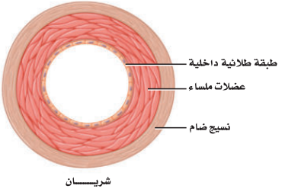 | 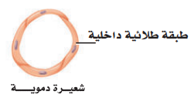 | 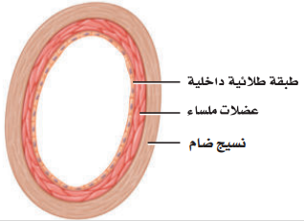
التعريف
سمك الجدار وطبقاته
القطر الداخلي
الصمامات

موضوع الدرس | جهاز الدوران | الصفحة | 19

فسر | الشرايين أكثر سمكا ومرونة وسمك طبقة العضلات الملساء فيها أكبر

فسري | يتكون جدار الشعيرة الدموية من طبقة واحدة من الخلايا الطلائية

فسري | تحتوي الأوردة الكبيرة في الجسم على صمامات

** اكتب البيانات الناقصة على الشكل التوضيحي للقلب ثم ارسم رسما مبسطا له:
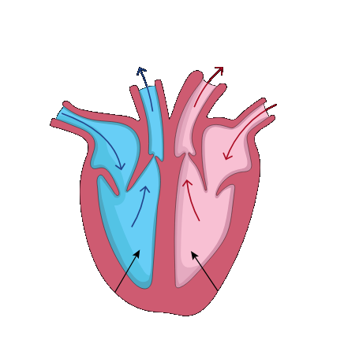 |  | الرسم

**أكمل المخطط السهمي التالي:
 | يتركب القلب من أربع حجرات
علويتان |  |  |  |  | سفليتان

موضوع الدرس | جهاز الدوران | الصفحة | 20

** صل كل أجزاء من القلب التالية بالوظيفة التي يقوم بها
 | العمود الأول |  |  | العمود الثاني
1 | البطين الأيمن والبطين الأيسر |  |  | تحافظ على جريان الدم في أتجاه واحد
2 | الأذين الأيمن والأذين الأيسر |  |  | يضخان الدم بعيدا عن القلب
3 | الصمامات |  |  | يستقبلان الدم العائد إلى القلب
4 | العقدة الأذينية البطينية |  |  | ارسال إشارات عصبية تسبب انقباض عضلات الأذيني
5 | العقدة الجيبية الأذينية |  |  | ارسال إشارات عصبية تسبب انقباض عضلات البطينين

** أحكم على صحة العبارة التالية:
م | العبارة | أوافق | لا أوافق
1 | سماكة الجدار العضلي الذي يفصل بين الأذينين أكبر سماكة من الجدار العضلي الذي يفصل بين البطينين

**اقرأ عن (كيف ينبض القلب) ثم أكمل المخطط السهمي التالي:
 | ينقسم عمل القلب إلى مرحلتين
المرحلة الأولى |  |  |  | المرحلة الثانية
يحدث فيها |  |  |  | يحدث فيها

** اختر الإجابة الصحيحة:
1 | يمكن حساب عدد نبضات القلب بحساب
a | عدد المرات الشهيق والزفير | c | عدد المرات التي ينبض فيها الوريد
b | عدد المرات التي ينبض فيها الشريان | d | كل من b و c صحيحين

موضوع الدرس | جهاز الدوران | الصفحة | 21

** اختر الإجابة الصحيحة:
1 | يسمى ضغط الدم الواقع على جدران الأوعية الدموية عند انقباض القلب
a | الضغط الانقباضي | c | الضغط الوريدي
b | الضغط الانبساطي | d | ضغط الحمل

2 | يسمى ضغط الدم الواقع على جدران الأوعية الدموية عند انبساط القلب
a | الضغط الانقباضي | c | الضغط الوريدي
b | الضغط الانبساطي | d | ضغط الحمل

3 | معدل قراءة ضغط الدم الطبيعي عند الإنسان البالغ
a | 60 انقباضي / 180 انبساطي | c | 80 انقباضي / 120 انبساطي
b | 200 انقباضي / 60 انبساطي | d | 120 انقباضي / 80 انبساطي

** ضع الكلمات التالية بالترتيب ـ حسب مرور الدم فيها ـ في المخطط التالي:
(الوريد الرؤي ـ البطين الأيمن ـ الشريان الرئوي ـ الأذين الأيمن)

** ضع الكلمات التالية بالترتيب ـ حسب مرور الدم فيها ـ في المخطط التالي:
(الشريان الأبهر ـ البطين الأيسر ـ جميع أنحاء الجسم ـ الأذين الأيسر)

موضوع الدرس | جهاز الدوران | الصفحة | 22

** أقرأ ثم أكمل المخطط السهمي التالي:
يتكون الدم من |  |  | 1) سائل ............................
يتكون الدم من |  | 2) خلايا وهي ................................. و................................
يتكون الدم من |  | 3) قطع من خلايا وهي .....................................

** أكمل جدول المقارنة التالي:
العضلة | البلازما | خلايا الدم الحمراء | خلايا الدم البيضاء | الصفائح الدموية
الوصف
الوظيفة
العمر الافتراضي | ــــــــــــــــــــ |  |  | ــــــ

** اختر الإجابة الصحيحة:
1 | يحتوي البلازما على ثلاث أنواع من البروتين التي تعطيه لونه الأصفر وتقوم بعدة وظائف هي
a | تخثر الدم والمناعة ونقل الاكسجين | c | تخثر الدم ونقل الاكسجين
b | نقل الاكسجين والمناعة وتخثر الدم | d | تخثر الدم والمناعة وتنظيم الماء في الدم

موضوع الدرس | جهاز الدوران | الصفحة | 23

** رتب خطوات تكون الخثرة وذلك بكتابة الأرقام من 1 - 4:
تطلق الصفائح الدموية مواد كيميائية لتنتج بروتين الفايبرين (عامل التخثر)
تتجمع الصفائح الدموية وتلتصق معا في مكان الجرح
ينسج الفايبرين شبكة من الألياف عبر الجرح لحجز الصفائح الدموية وخلايا الدم لتكوين الخثرة
عندما يتضرر وعائي دموي أو يقطع

** أكمل جدول المقارنة التاليبين فصائل الدم الأربعة A و B و AB و O:
الفصيلة | A | B | AB | O
مثال | 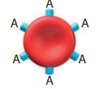 | 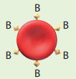 | 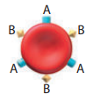 | 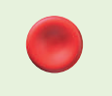
مولد الضد
الأجسام المضادة
يعطي الدم
يستقبل الدم من

فسر | عند نقل الدم من شخص لآخر يجب معرفة فصائل دم المعطي والمستقبل

موضوع الدرس | جهاز الدوران | الصفحة | 24

** أحكم على صحة العبارة التالية:
م | العبارة | أوافق | لا أوافق
1 | ينقسم الدم البشري إلى موجب وسالب لوجود عامل اخر على خلايا الدم الحمراء يسمى بالعامل الريزيسي Rh

** اختر الإجابة الصحيحة:
1 | من أعراضه انخفاض تدفق الدم في الشرايين وارتفاع ضغط الدم وارتفاع مستوى الكولسترول في الجسم
a | الجلطة القلبية | c | الدوالي
b | تصلب الشرايين | d | الذبحة الصدرية

** اختر الإجابة الصحيحة:
2 | عندما تتكون الخثرات في الأوعية الدموية التي تزود الدماغ بالأكسجين انفجار الأوعية الدموية وحدوث نزيف داخلي فإن الانسان يكون قد أصيب بـ ...
a | الجلطة القلبية | c | السكته الدماغية
b | تصلب الشرايين | d | الذبحة الصدرية

** أكتب سؤال يدور حول موضوع الدرس وناقشه معنا في الحصة القادمة
..........................................................................................................................................................................................................................................
موضوع الدرس | الجهاز التنفسي | الصفحة | 25

**اكمل الفراغات ف الجملة التالية بالمصطلحات المناسبة:
ـ يقوم جهاز التنفس بعمليتين هما:
1ـ .................................................... 2ـ ..............................................

**أكتب أمام كل عبارة مما يلي المصطلح الذي يناسبها:
العبارة | المصطلح
حركتا الهواء الآليتان من الرئتين وإليهما
تبادل الغازات بين هواء الغلاف الجوي والدم في الرئتين
تبادل الغازات بين الدم وخلايا الجسم

** اكتب البيانات الناقصة على الشكل التوضيحي للجهاز التنفسي ثم ارسم رسما مبسطا له:
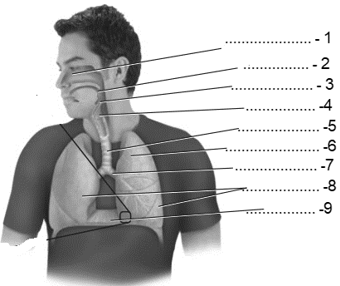 |  | الرسم

**اكمل المخطط السهمي الذي يوضح مسار الهواء من الغلاف الجوي إلى الحويصلات الهوائية:

موضوع الدرس | الجهاز التنفسي | الصفحة | 26

** صل العمود الأول (العضو) بما يناسبه من العمود الثاني (الوظيفة)
 | العمود الأول |  |  | العمود الثاني
1 | الشعيرات في الانف |  |  | يمنع جزيئات الطعام من المرور من دخول مجرى التنفس ويسمح بمرور الهواء فقط
2 | المادة المخاطية |  |  | أكبر عضو في الجهاز التنفسي ويتم فيهما تبادل الغازات
3 | الأهداب |  |  | تدفء الهواء المار عبر الممرات الهوائية وترطبه
4 | لسان المزمار |  |  | تصفي الهواء من الغبار والمواد الكبيرة الحجم
5 | القصبات والقصيبات الهوائية |  |  | تلتقط المواد العالقة في الهواء وتوجهها نحوالحلق
6 | الرئتين |  |  | أنابيب تنقل الهواء إلى الرئتين

** أكمل مخططي السبب والنتيجة:
السبب | تنقبض عضلة الحجاب الحجاز |  | السبب | تنبسط عضلة الحجاب الحاجز
ؤ |  |  | ؤ
النتيجة | يزيد من............................... |  | النتيجة | يفلل من ...............................
ؤ |  |  | ؤ
النتيجة | .........................داخل الرئتين |  | النتيجة | ............................داخل الرئتين
ؤ |  |  | ؤ
النتيجة | ........................ فيحدث الشهيق |  | النتيجة | .......................... فيحدث الزفير

** اكتب أمام كل الاعراض المرضية التالية اسم المرض الذي يسببه :
 | المرض |  | وصف الاعراض
1 |  |  | تتهيج الممرات الهوائية مما يؤدي إلى انقباض القصيبات الهوائية وتضييقها
2 |  |  | إصابة الرئنين بالعدوى مما يسبب تجمع للمواد المخاطية في الحوصلة الهوائية
3 |  |  | نمو غير طبيعي لانسجة الرئة مما يسبب سعال وضيق تنفس والتها القصبات والرئة مما قد يؤدي للموت
** أكتب سؤال يدور حول موضوع الدرس وناقشه معنا في الحصة القادمة
..........................................................................................................................................................................................................................................
موضوع الدرس | الجهاز الإخراجي | الصفحة | 27

** أكمل ما يلي:
ـ من وظائف الجهاز الإخراجي:
1ـ ...............................................................................................................
2ـ ................................................................................................................
3ـ ................................................................................................................
** اكتب البيانات الناقصة على الشكل التوضيحي للجهاز الإخراجي ثم ارسم رسما مبسطا له:
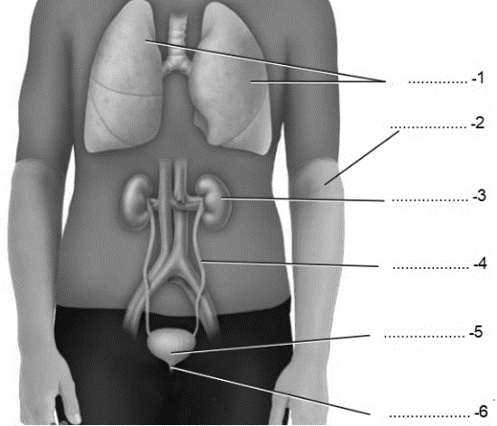 |  | الرسم

** أكمل المخطط السهمي التالي:
 | يتركب الجهاز الدوري الإخراجي من
1) ........................... |  |  | 2) .......................... |  | 3) ...........................
تخرج |  |  | تخرج |  | تخرج
.............................  ................................ |  |  | ...............................  ............................... |  | ..............................  .............................

موضوع الدرس | الجهاز الإخراجي | الصفحة | 28

** اختر الإجابة الصحيحة:
1 | عضو يشبه حبة الفاصوليا يقوم بترشيح الفضلات والماء والأملاح من الدم
a | المثانة | c | الرئة
b | الكلى | d | الحالب

** من خلال قراءة الصورة أكمل العبارة التالية :
ـ تتكون الكلى من ثلاث طبقات هي
1ـ .....................................
2ـ .....................................
3 ـ .....................................
** اختر الإجابة الصحيحة:
1 | تحتوي كل كلية على حوالي مليون وحدة ترشيح تسمى
a | وحدات كلوية (النيفرون) | c | وحدات هنلي (النيفرون)
b | وحدات ملبيجية (النيفرون) | d | وحدات بولية (النيفرون)

** اكتب البيانات الناقصة على الشكل التوضيحي للوحدة الكلوية ثم ارسم رسما مبسطا له:
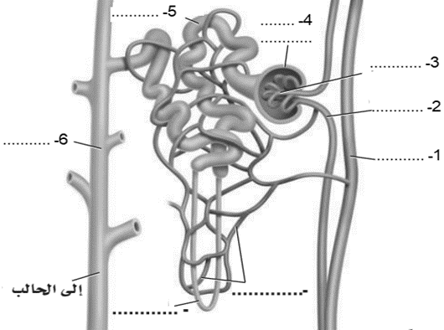 |  | الرسم

موضوع الدرس | الجهاز الإخراجي | الصفحة | 29

** رتب خطوات ترشيح الدم وتكوين البول في الوحدات الترشيحية بكتابة الأرقام من 1 - 4:
يندفع الماء والمواد الذائبة والفضلات النيتروجينية (البولينا) ـ تحت تأثير ضغط كبير ـ من شبكة الشعيرات الدموية في الكبة إلى محفظة بومان وتبقى البروتينات وخلايا الدم الحمراء
تمر السوائل الزائدة والسموم من الشعيرات الدموية إلى الأنبوب الجامع وتسمى هذه المواد والفضلات بالبول
يندفع السائل الراشح الذي تجمع في محفظة بومان من خلال أنابيب ملتوية إلى التواء هنلي ثم الأنبوب الجامع
يخرج من الكلية عبر قناة الحالب ويخزن بعد ذلك في المثانة ليخرج بعد ذلك من الجسم عبر قناة مجرى البول
يعاد امتصاص الكثير من الماء المفقود والمواد المفيدة ومنها الجلكوز والأملاح المعدنية إلى الشعيرات الدموية المحيطة بالأنابيب الكلوية

** اختر الإجابة الصحيحة:
1 | عند انخفاض درجة الحموضة في الجسم فإن الكلى ترفع مقدار الحموضة فيه عن طريق
a | إفراز أيونات الهيدروكسيد في الأنابيب الكلوية | c | زيادة إفراز أيونات الكلور والبوتاسيوم
b | إعادة امتصاص المحاليل المنظمة ومنها البيكربونات وأيونات الصوديوم | d | إفراز أيونات الهيدروجين والأمونيا في الأنابيب الكلوية

** اختر الإجابة الصحيحة:
1 | عند ارتفاع درجة الحموضة في الجسم فإن الكلى تقلل من مقدار الحموضة فيه عن طريق
a | إفراز أيونات الهيدروكسيد في الأنابيب الكلوية | c | زيادة إفراز أيونات الكلور والبوتاسيوم
b | إعادة امتصاص المحاليل المنظمة ومنها البيكربونات وأيونات الصوديوم | d | إفراز أيونات الهيدروجين والأمونيا في الأنابيب الكلوية

موضوع الدرس | الجهاز الإخراجي | الصفحة | 30

** صل العمود الأول (المرض) بما يناسبه من العمود الثاني (الأعراض)
 | العمود الأول |  |  | العمود الثاني
1 | التهاب الوحدة الكلوية |  |  | نمو أكياس كثيرة مليئة بالسائل في الكلى ويقلل من كفائة الكلى مما يسبب فشل كلوي
2 | حصى الكلى |  |  | نمو غير منضبط للخلايا ينتج عنها خروج الدم مع البول و وجود كتل في الكلى
3 | انسداد قناة البول |  |  | تسد الحصوات الكبيرة مجرى البول أو تهيج القناة البولية فتسبب العدوى
4 | مرض الكلى العديد التكيس |  |  | يؤدي التهاب الكبيبات إلى التهاب الكلية كلها فتفشل في إداء وظائفها
5 | سرطان الكلية |  |  | تشوهات خلقية منذ الولادة يؤدي إلى انسداد مجرى البول مما قد يؤدي أضرار دائم بالكلى

** أكمل الفراغات بمفردات مناسبة في العبارة التالية:
هناك طريقتان لعلاج الفشل الكلوي التام وانخفاض أداء الكلى:
1 ـ ....................................... 2 ـ .......................................

** أكتب سؤال يدور حول موضوع الدرس وناقشه معنا في الحصة القادمة
..........................................................................................................................................................................................................................................

موضوع الدرس | الجهاز الهضمي | الصفحة | 31

** أكمل ما يلي:
ـ للجهاز الهضمي ثلاث وظائف رئيسة:
1ـ ...............................................................................................................
2ـ ...............................................................................................................
3ـ ................................................................................................................

**أكتب أمام كل عبارة مما يلي المصطلح الذي يناسبها:
العبارة | المصطلح
تحلل فيزيائي للغذاء يحدث عند مضغ الطعام وتقطيعه قطعا صغيرة ثم يطحن بقوة في المعدة والأمعاء
تحلل كيميائي للغذاء بواسطة الإنزيمات الهاضمة إلى جزيئات صغيرة تستطيع الخلايا امتصاصها

** اكتب البيانات الناقصة على الشكل التوضيحي للجهاز الهضمي ثم ارسم رسما مبسطا له:
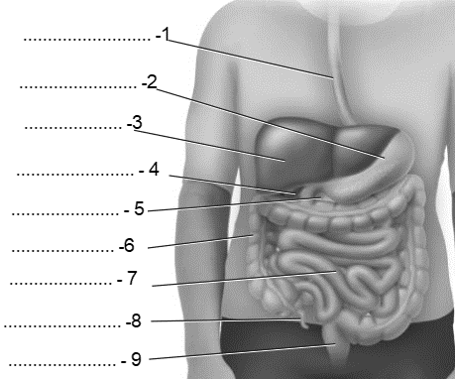 |  | الرسم

موضوع الدرس | الجهاز الهضمي | الصفحة | 32

** أكمل منظم المعلومات التالي:
العضو | الهضم الميكانيكي | الهضم الكيميائي
العضو | الهضم الميكانيكي | المادة الكيمائية | الأثر
الفم |  | أنزيم أميليز اللعاب
المريء
المعدة |  | افرازات الغدد المبطنة لجدار المعدة
المعدة |  | حمض HCL
المعدة |  | الببسين
الأمعاء الدقيقة |  | البنكرياس
الأمعاء الدقيقة |  | الكبد
الأمعاء الدقيقة |  | الحوصلة الصفراوية

موضوع الدرس | الجهاز الهضمي | الصفحة | 33

**أكتب أمام العبارة المصطلح الذي يناسبها:
العبارة | المصطلح
بروزات أصبعية الشكل في بطانة الأمعاء الدقيقة

** اختر الإجابة الصحيحة:
1 | تمتص المواد المغذية بعد تمام هضمها بواسطة
a | خملات الأمعاء الدقيقة | c | المستقيم
b | القولون | d | الزائدة الدودية

2 | يمتص ما تبقى من الماء في الكيموس فيصبح صلب القوام في ....
a | خملات الأمعاء الدقيقة | c | المستقيم
b | القولون | d | الزائدة الدودية

** أكتب سؤال يدور حول موضوع الدرس وناقشه معنا الحصة القادمة
..........................................................................................................................................................................................................................................

موضوع الدرس | التغذية | الصفحة | 34

**أكتب أمام كل عبارة مما يلي المصطلح الذي يناسبها:
العبارة | المصطلح
عملية يأخذ بها الشخص الغذاء ويستعمله
كمية الحرارة اللازمة لرفع درجة حرارة 1ML من الماء درجة سيليزيه واحدة 1C

** أحكم على صحة العبارات التالية:
م | العبارة | أوافق | لا أوافق
1 | تقاس كمية الطاقة التي يحتويها الغذاء بوحدة الكالوري (السعر الحراري)
2 | أن الكتل المتساوية لأنواع مختلفة من الغذاء تتساوى في السعرات الحرارية

** أكمل العبارات التالية موضحة أهمية تنظيم السعرات الحرارية للحفاظ على الوزن:
يُعد اختيار الغذاء بحكمة أمرا مهمًا ويُخذ بعين الاعتبار في حالة الرغبة في تغيير الوزن
1ـ عند الرغبة في انقاص الوزن
يجب أن ........................................................................................................
2ـ عند الرغبة في زيادة الوزن
يجب أن .......................................................................................................

** أكمل الجدول التالي:
نوع الكربوهيدرات | السكريات البسيطة |  | السكريات العديدة
نوع الكربوهيدرات | السكريات الأحادية | السكريات الثنائية | السكريات العديدة
مثال
يوجد في
يتكون من
موضوع الدرس | التغذية | الصفحة | 35

** سم جزيئات الكربوهيدرات التي تقوم بالوظائف التالية
الجزيء | الوظيفة
 | تزويد خلايا الجسم بالطاقة
 | وسيلة لتخزين الجلكوز الزائد في الكبد والعضلات
 | ضروري لاستمرار حركة الطعام داخل القناة الهضمية والتخلص من الفضلات

** اختر الإجابة الصحيحة:
1 | من الأغذية الغنية بالألياف
a | الزبدة والزيت | c | الحليب وشتقاته
b | اللحوم والبيض | d | الخبز الأسمر والنخالة والفاصولياء

2 | الناتج النهائي لهضم الكربوهيدرات الذي يتكون ليسهل على الأمعاء امتصاصه
a | اللاكتوز | c | السكروز
b | الجلكوز | d | المالتوز

** أقرأ ثم أكمل المخطط السهمي التالي:
أهمية الدهون في الجسم |  |  | 1)
أهمية الدهون في الجسم |  | 2)
أهمية الدهون في الجسم |  | 3)

موضوع الدرس | التغذية | الصفحة | 36

** قارن بين الدهون المشبعة والدهون غير المشبعة:
وجه المقارنة | الدهون المشبعة | الدهون غير المشبعة
حالة المادة
علاقته بأمراض القلب
مصادرها

** اختر الإجابة الصحيحة:
1 | تهضم الدهون في الأمعاء الدقيقة وينتج عن هضمها
a | الأحماض الدهنية | c | الجليسرول
b | الأحماض الأمينية | d | الاحماض الدهنية والجليسرول

** أقرأ ثم أكمل المخطط السهمي التالي:
أهمية البروتين في الجسم |  |  | 1)
أهمية البروتين في الجسم |  | 2)

** اختر الإجابة الصحيحة:
1 | تهضم البروتينات في المعدة والامعاء الدقيقة وتتحلل إلى وحداتها البنائية وهي
a | الأحماض الدهنية | c | الجليسرول
b | الأحماض الأمينية | d | الجلكوز

1 | من الأغذية الغنية بالبروتينات الحيوانية
a | اللحوم والسمك | c | البقوليات
b | البيض ومنتجات الألبان | d | كلا من a و b صحيحين

موضوع الدرس | التغذية | الصفحة | 37

فسر | يجب أن يتناول الإنسان الأغذية التي تحتوي على الأحماض الأمينية الضرورية

**أكتب أمام العبارة التالية المصطلح الذي يناسبها:
العبارة | المصطلح
مركبات عضوية يحتاج إليها الجسم بكميات قليلة لإتمام نشاطاته الحيوية
مركبات غير عضوية يستعملها الجسم بوصفها مواد بنائيه وترتبط بوظائف الجسم الأيضية

** قارن بين الفيتامينات الذائبة في الدهون والفيتامينات الذائبة في الماء:
وجه المقارنة | الفيتامينات الذائبة في الدهون | الفيتامنيات الذائبة في الماء
مثال
التخزين في الجسم

** اختر الإجابة الصحيحة:
1 | يصنع فيتامين D في الجسم داخل
a | الغدة الدرقية | c | خلايا في الجلد
b | الأمعاء الدقيق | d | العظام والأسنان

2 | يتم تصنيع فيتامين .... و .... بواسطة البكتيريا في الأمعاء الغليظة
a | A وB | c | A و D
b | B و K | d | K وD

موضوع الدرس | التغذية | الصفحة | 38
** صل من العامود الأول بما يناسبه من العامود الثاني
م | الفيتامين |  | م | دوره الرئيسي |  | م | الاملاح المعدنية |  | م | دوره الرئيسي
1 | A |  |  | تقوية الغشاء البلازمي لخلايا الدم الحمراء |  | 1 | Ca  الكالسيوم |  |  | التأم الجروح
2 | D |  |  | أيض الكربوهيدرات |  | 2 | P  الفسفور |  |  | نقل المعلومات العصبية وانقباض العضلات
3 | E |  |  | الرؤية وصحة الجلد والعظم |  | 3 | Mg  المغنسيوم |  |  | بناء البروتينات
4 | B2 الريبوفلافين |  |  | أيض الأاحماض الأمينية |  | 4 | Fe  الحديد |  |  | بناء الهرمون الدرقي  الثيروكسين
5 | حمض الفوليك |  |  | تكوين الياف الكولاجين |  | 5 | Cu  النحاس |  |  | تقوية العظام والأسنان ونقل المعلومات العصبية
6 | الثيامين |  |  | أيض الطاقة |  | 6 | Zn  الزنك |  |  | بناء الهيموجلوبين
7 | النياسين B3 |  |  | صحة العظام والأسنان |  | 7 | CL  الكلور |  |  | اتزان الماء
8 | البايريدوكسين B6 |  |  | أيض الطاقة |  | 8 | I  اليود |  |  | تقوية العظام والأسنان
9 | B12 |  |  | تكوين خلايا الدم الحمراء |  | 9 | Na  الصوديوم |  |  | بناء الهيموجلوبين
10 | C |  |  | تكوين خلايا الدم الحمراء  تكوين RNA وDNA |  | 10 | K  اليوتاسيوم |  |  | نقل المعلومات العصبية واتزان الرقم الهيدروجيني

موضوع الدرس | التغذية | الصفحة | 39

قوم | أهمية الهرم الغذائي الشخصي

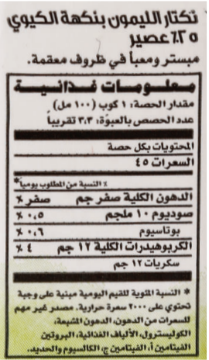
** أكتب قائمة بأهم المعلومات التي يجب أن يحتويها الملصق الغذائي:
1ـ
2ـ
3ـ
4ـ
5ـ

** أكتب سؤال يدور حول موضوع الدرس وناقشه معنا الحصة القادمة
..........................................................................................................................................................................................................................................

موضوع الدرس | جهاز الغدد الصم | الصفحة | 40

** أكمل العبارة التالية
ــ يتكون جهاز الغدد الصم من جميع الغدد التي تفرز .......................................................
ومنها الغدة.......................................................................................................

**أكتب أمام العبارة التالية المصطلح الذي يناسبها:
العبارة | المصطلح
مادة كيميائية تؤثر في خلايا وأنسجة معينة مستهدفة

** قارن بين الهرمونات الستيرويدية وهرمونات الأحماض الأمينية:
وجه المقارنة | الهرمونات الستيرويدية | هرمونات الأحماض الأمينية
مثال
تركيبها
انتشارها عبر الغشاء الخلوي
كيفية عملها

** اختر الإجابة الصحيحة:
1 | يتم الحفاظ على اتزان الجسم الداخلي بواسطة عملية تسمى
a | التغذية الراجعة السلبية | c | الاستجابة الداخلية
b | رد الفعل المنعكس | d | كل مما سبق
موضوع الدرس | جهاز الغدد الصم | الصفحة | 41

** أكمل الجدول التالي:
الغدة | الموقع | أهم الهرمونات | عمل الهرمون
الغدة النخامية |  | الهرمونات التنظيمية
الغدة النخامية |  | هرمون النمو

قوم | سميت الغدة النخامية بسيدة الغدد

** أكملي الجدول التالي:
الغدة | أهم الهرمونات | عمل الهرمون
الدرقية | الثيروكسين
الدرقية | الكالسيتونين (CT)
الجار درقية | هرمون الجاردرقية (PTH)

موضوع الدرس | جهاز الغدد الصم | الصفحة | 42

** أكمل الجدول التالي:
الغدة | أهم الهرمونات | متى يفرز | عمل الهرمون
البنكرياس | الانسولين
البنكرياس | الجلوكاجون

** أكمل منظم المعلومات التالي عن نوعي مرض السكر من النوع الأول والنوع الثاني:
وجه المقارنة | سكر النوع الأول | سكر النوع الثاني
في أي مرحلة عمرية يظهر
السبب
المضاعفات

** أكمل الجدول التالي:
الغدة | أقسامها | الهرمون | عمل الهرمون
الكظرية |  | ألدوستيرون
الكظرية |  | الكورتيزول
الكظرية |  | إبينفرين  نورإبيفرين

موضوع الدرس | جهاز الغدد الصم | الصفحة | 43

** أكمل الجدول التالي:
الغدة | أهم الهرمونات | عمل الهرمون
منطقة تحت المهاد  (تخزن في الغدة النخامية لحين الحاجة ) | المانع لإدرار البول (ADH) | عند انخفاض مستوى الماء في الدم | عند ارتفاع مستوى الماء في الدم
منطقة تحت المهاد  (تخزن في الغدة النخامية لحين الحاجة ) | الاكسيتوسين

** اختر الإجابة الصحيحة:
1 | يزيد افراز هرمون المانع لإدرار البول عند
a | التعرق | c | النزيف الشديد
b | الغثيان والقيء | d | كل مما سبق

** أكتب سؤال يدور حول موضوع الدرس وناقشه معنا في الحصة القادمة
..........................................................................................................................................................................................................................................

موضوع الدرس | جهازا التكاثر في الإنسان | الصفحة | 44

قوم | أهمية التكاثر للمخلوقات الحية

** اكتبي البيانات الناقصة على الشكل التوضيحي للجهاز التناسلي الذكري ثم ارسمي رسما مبسطا له:
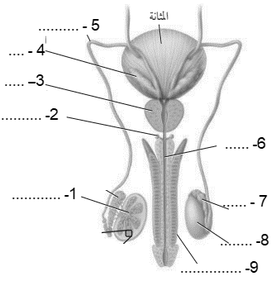 |  | الرسم

** صل العمود الأول (المرض) بما يناسبه من العمود الثاني (الأعراض)
م | العمود الأول |  |  | العمود الثاني
1 | الخصية |  |  | نقل الحيوانات المنوية
2 | البربخ |  |  | افراز جزء من السائل المنوي ومحلول قلوي
3 | الوعاء الناقل |  |  | نقل الحيوانات المنوية إلى الاحليل
4 | الإحليل |  |  | يكتمل تكون الحيوانات المنوية وتخزن فيه
5 | الحوصلة المنوية |  |  | يتم انتاج الحيوانات المنوية داخل الأنابيب المنوية(200ـ100) مليون حيوان منوي كل يوم
6 | غدة البروستات وغدة كوبر |  |  | افراز نصف حجم السائل المنوي بالإضافة لافراز السكر الذي يزود الحيوانات المنوية بالطاقة

موضوع الدرس | جهازا التكاثر في الإنسان | الصفحة | 45

فسر | توجد الخصيتان خارج الجسم في كيس الصفن

** اكتب البيانات الناقصة على الشكل التوضيحي للحيوان المنوي ثم ارسم رسما مبسطا له:
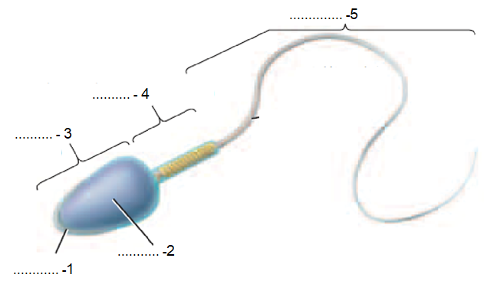 |  | الرسم

** أكمل الجدول التالي:
مكان التكوين | الهرمون | العمل
الخصية | التستوسترون

** أكتب قائمة بأهم علاملت البلوغ عند الذكور:
1ـ ............................................................
2ـ ...........................................................
3ـ ...........................................................

**أكتب أمام العبارة التالية المصطلح الذي يناسبها:
العبارة | المصطلح
مرحلة نمو يصل فيها الإنسان إلى النضج الجنسي
موضوع الدرس | جهازا التكاثر في الإنسان | الصفحة | 46

** اختر الإجابة الصحيحة:
1 | هرمونان يفرزان من الجزء الأمامي للغدة النخامية ويتحكمان في انتاج هرمون التستوسترون
a | المنشط للحوصلة والمنشط للجسم الأصفر | c | لمنشط للجسم الأصفر والمنشط للبربخ
b | المنشط للأنابيب المنوية والمنشط للحوصلة | d | المنشط للحوصلة والمنشط للغدة كوبر

** أكمل الجدول التالي:
مكان التكوين | الهرمون | العمل
الجزء الأمامي من الغدة النخامية | الهرمون المنشط للحوصلة(FSH)
الجزء الأمامي من الغدة النخامية | الهرمون المنشط للجسم الأصفر(LH)

** اكتب البيانات الناقصة على الشكل التوضيحي للجهاز التناسلي الأنثوي ثم ارسم رسما مبسطا له:
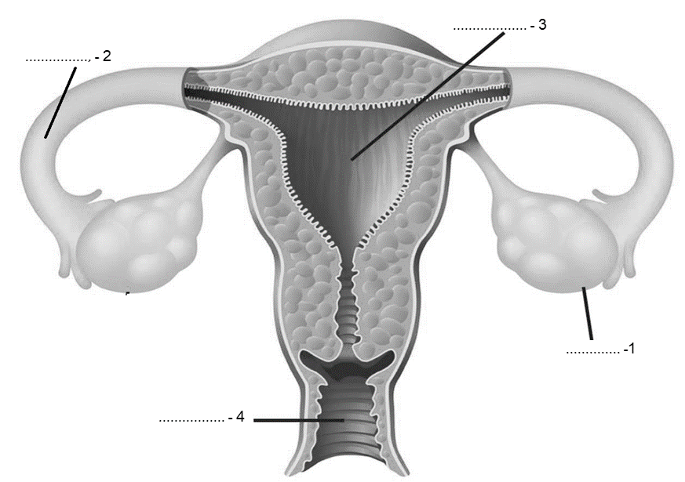 |  | الرسم

موضوع الدرس | جهازا التكاثر في الإنسان | الصفحة | 47

** أكتب اسم العضو المناسب أمام كل وظيفة من الوظائف التالية:
م | العضو | الوظيفة
1 |  | تتكون به البويضات الناضجة
2 |  | قناة تصل المبيض بالرحم وتحدث فيه عملية الأخصاب
3 |  | عضو عضلي ينمو فيه الجنين خلال فترة الحمل
4 |  | فناة تؤدي إلى خارج جسم الانثى

** اختر الإجابة الصحيحة:
1 | يفرز المبيض أهم الهرمونات الأنثوية التي لها دور مهم في بلوغ الانثى وهذان الهرمونان هما
a | المنشط للحوصلة والمنشط للجسم الأصفر | c | الاكسيتوسين والإستروجين
b | البروجستيرون والإستروجين | d | البروجستيرون والاكسيتوسين

** أكتب قائمة بأهم علاملت البلوغ عند الأناث:
1ـ .............................................. | 3ـ ..............................................
2ـ .............................................. | 4 ـ ..............................................

**أكتب أمام العبارة التالية المصطلح الذي يناسبها:
العبارة | المصطلح
مجموعة من العمليات التي تحدث كل شهر تقريبًا وتساعد في تهيئة جسم الأنثى للحمل

موضوع الدرس | جهازا التكاثر في الإنسان | الصفحة | 48

** قارن بين الحيوان المنوي والبويضات
وجه المقارنة |  | الحيوان المنوي | البويضة
مكان تكوينها
فترة تكوينها | تبدأ
فترة تكوينها | تتوقف
نواتج الانقسام المنصف | المنصف الأول
نواتج الانقسام المنصف | المنصف الثاني

**تتبع دورة الحيض ثم أكمل الجدول التالي:
 | طور تدفق الطمث | طور الحوصلة | طور الجسم الأصفر
الأيام | 1 - 5 | 6 -14 | 15 - 28
نشاطات المبيض
بطانة الرحم

موضوع الدرس | جهازا التكاثر في الإنسان | الصفحة | 49

فسر | حدوث ظاهرة الحيض

** صف ما التغيرات التي تحدث عند إخصاب البويضة:
ـ .................................................................................................................
ـ .................................................................................................................
ـ .................................................................................................................
ـ .................................................................................................................

** أكتب سؤال يدور حول موضوع الدرس وناقشه معنا في الحصة القادمة
..........................................................................................................................................................................................................................................

موضوع الدرس | مراحل نمو الجنين قبل الولادة | الصفحة | 50

**أكتب أمام العبارة التالية المصطلح الذي يناسبها:
العبارة | المصطلح
اندماج نواة الحيوان المنوي مع نواة البويضة

فسر | يمكن حدوث الإخصاب في الفترة الممتدة من قبل الإباضة بأيام قليلة إلى ما بعدها بيوم واحد

فسر | لماذا يحتاج الإخصاب إلى مئات الحيوانات المنوية

** صل من العمود الأول (اليوم) بما يناسبه من العمود الثاني (الحدث)
م | اليوم |  | الحل | وصف التغيرات التي تحدث للبويضة المخصبة
1 | من 0 إلى 3 يوم |  |  | تنمو الماريولا لتصبح كرة مجوفة (الكبسولة البلاستولية)
2 | اليوم الثالث |  |  | يكتمل اتغراس الكرة البلاستولية في الرحم
3 | اليوم الخامس |  |  | تغادر البويضة المخصبة قناة البيض وتدخل الرحم و عندها تسمى التوتة الماريولا
4 | اليوم السادس |  |  | تدخل البويضة المخصبة سلسلة من الانقسامات المتساوية
5 | اليوم العاشر |  |  | تنغرس الكبسولة البلاستولية في جدار الرحم

** قارن الموريولا والكبسولة البلاستولية من حيث الشكل:
وجه المقارنة | الموريولا | الكبسولة البلاستولية
الشكل
موضوع الدرس | مراحل نمو الجنين قبل الولادة | الصفحة | 51

** اكتب البيانات الناقصة على الشكل التوضيحي للأغشية الجنينية ثم ارسم رسما مبسطا لها:
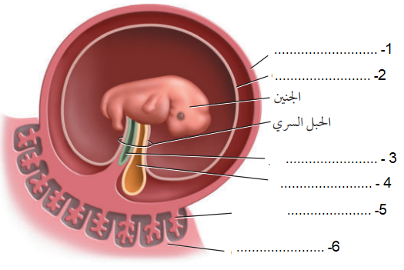 |  | الرسم

** صل من العمود الأول (الغشاء) بما يناسبه من العمود الثاني (وظيفته)
م | اليوم |  | الحل | الوظيفة
1 | الغشاء الكوريوني |  |  | أول موقع يعمل لتكوين خلايا الدم الحمراء للجنين
2 | الغشاء والسائل الرهلي (الامنيوني) |  |  | يساهم في تكوين المشيمة
3 | كيس المح |  |  | يحمي الجنين من الصدمات ويعزله عن باقي أجزاء الأم
4 | الممبار

** اختر الإجابة الصحيحة:
1 | أي المواد التالية تقوم المشيمة بنقلها من الأم للجنين
a | المواد المغذية والأكسجين | c | بعض الفيروسات كفيروس HIV
b | الأدوية والعقاقير | d | كل ما سبق

موضوع الدرس | مراحل نمو الجنين قبل الولادة | الصفحة | 52

** اختر الإجابة الصحيحة:
1 | أي المواد التالية تقوم المشيمة بنقلها من الجنين إلى الأم
a | المواد المغذية والأكسجين | c | فضلات عملية الأيض وثاني أكسيد الكربون
b | خلايا الدم الحمراء والأجسام المضادة | d | كل ما سبق

** أكمل مخطط السبب والنتيجة التالية :
السبب |  | يفرز الجنين خلال الأسبوع الأول من نموه الهرمون الكوريوني الموجه للغدد التناسلية
النتيجة
النتيجة
النتيجة

** اختر الإجابة الصحيحة:
1 | مدة الحمل عند الإنسان منذ لحظة الاخصاب وحتى الولادة من أخر دورة حيض
a | 280 يوم | c | 290 يوم
b | 266 يوم | d | 276 يوم

1 | بعد شهرين إلى ثلاثة من الحمل تفرز................. كميات كافية من البروجستيرون والإستروجين لتوفير ظروف ملائمة طيلة مدة الحمل
a | المشيمة | c | كيس المح
b | الحبل السري | d | الغشاء الرهلي

موضوع الدرس | مراحل نمو الجنين قبل الولادة | الصفحة | 53

** أكمل المخطط السهمي التالي:
 | يمكن تقسيم مدة الحمل إلى ثلاث مراحل
1) مرحلة  ............................ |  |  | 2) مرحلة  ............................ |  | 3) مرحلة  ............................

**ض أمام كل طور في النمو يحدث للجنين رقم المرحلة التي يحدث فيها:
المرحلة | الشهور الثلاث الأولى | الشهور الثلاث الثانية | الشهور الثلاث الأخيرة
الرقم | 1 | 2 | 3

التطور في نمو الجنين | الرقم
يصبح الجنين قادر على مص إصبعه
تبدا تكون الانسجة والأعضاء والأجهزة جميعها
ينمو بشكل سريع وتتراكم الدهون تحت الجلد
يستطيع الجنين أن يحرك ذراعه وأصابع يديه و أصابع قدميه
يبدأ شعر الجنين بالتكون
يمكن سماع نبض قلب الجنين
يمكن مشاهدة بعض التعبيرات على الوجه
ظهور بصمات الأصابع
تشعر الأم بحركة تشبه الركل
نمو سريع للدماغ حيث تتكون ما يقارب 250000 خلية عصبية كل دقيقة
تتفتح عين الجنين
يبدي بعض الاستجابة للصوت مثل صوت أمه

موضوع الدرس | مراحل نمو الجنين قبل الولادة | الصفحة | 54

فسر | حدوث تشوهات في الجنين وعدم اكتمال نمو الدماغ والراس

فسر | تكون فرص الطفل الخديج المولود في المرحلة الثانية من العيش ـ بعد مشيئة الله تعالى ـ إذا قليلة ما لم يتم التدخل الطبي

فسر | على الأم تناول كميات كافية من البروتين في مرحلة الثلاث شهور الأخيرة

** اكمل الجدول التالي:
نوع التشخيص | فوائده
الموجات فوق صوتية | ـ ..................................................................................  ـ ..................................................................................  ـ ..................................................................................
تحليل السائل الرهلي | ـ ..................................................................................  ـ ..................................................................................  ـ ..................................................................................
تحليل خملات الكوريون | ـ ..................................................................................

** أكتب سؤال يدور حول موضوع الدرس وناقشه معنا الحصة القادمة
..........................................................................................................................................................................................................................................
موضوع الدرس | جهاز المناعة | الصفحة | 55

** أٌكمل المخطط السهمي التالي:
تنقسم المناعة في جسم الإنسان إلى قسمين
خط الدفاع الأول  ..................................... |  |  | خط الدفاع الثاني  .....................................

** حدد دور المانعة الغير متخصصة في الجسم
ـ ...............................................................................................................
** سم الحاجز الذي يقوم بالوظيفة المناعية التالية:
م | الحجاز | الوظيفة المناعية
1 |  | تساعد الخلايا الميته فيه على الحماية ضد غزو المخلوقات الحية الدقيقة
2 |  | تهضم البكتيريا التي تعيش فوقه الزيوت لتنتج أحماض تثبط العديد من مسببات المرض
3 |  | تحتوي على أنزيم محلل للجدار الخلية البكتيريا فيسبب موت المخلوق المسبب للمرض
4 |  | يمنع البكتيريا من الألتصاق بالخلايا الطلائية الداخلية
5 |  | قتل العديد من المخلوقات المسببه للمرض والتي قد تدخل مع الطعام الذي نتناوله

موضوع الدرس | جهاز المناعة | الصفحة | 56

** اختر الإجابة الصحيحة:
1 | خلايا دم بيضاء غير متخصصة تقوم بإحاطة المخلوقات الدقيقة الغريبة وتبتلعها ثم تقوم بإفراز انزيمات محلله لتحللها وتقضي عليها
a | خلايا الدم البيضاء التائية القاتلة | c | خلايا الدم البيضاء الأكولة الكبيرة
b | خلايا الدم البيضاء الأكولة المتعادلة | d | خلايا الدم البيضاء البائية

2 | خلايا دم بيضاء غير متخصصة تقوم ببلع البكتيريا وتتخلص من الخلايا المتعادلة الميتة
a | خلايا الدم البيضاء التائية القاتلة | c | خلايا الدم البيضاء الأكولة الكبيرة
b | خلايا الدم البيضاء الذاكرة | d | خلايا الدم البيضاء البائية

3 | بروتينات توجد في البلازما تساعد على تحفيز الخلايا الأكولة على الارتباط بشكل أفضل مع مسبب المرض
a | البروتينات المتممة | c | الانتيرفيرون
b | البروتينات المكملة | d | الاجسام المضادة

3 | تفرز الخلايا المصابة بروتين يرتبط بدوره مع الخلايا المجاورة ويحفزها على إنتاج بروتينات مضادة للفيروس فتمنع تضاعف الفيروس في هذه الخلايا وهذا البروتين يسمى
a | البروتين المتمم | c | الانتيرفيرون
b | البروتين المكمل | d | الاندروفين

** أكمل مخطط السبب والنتيجة التالية لتتبع خطوات حدوث الاستجابة الالتهابية:
السبب |  | عندما يدمر مسبب المرض نسيجًا معينًا
النتيجة
النتيجة
النتيجة
موضوع الدرس | جهاز المناعة | الصفحة | 57

** أٌكمل المخطط السهمي التالي:

** صل من العمود الأول (التركيب) بما يناسبه من العمود الثاني (وظيفته)
م | اليوم |  | الحل | الوظيفة
1 | العقد اللمفية |  |  | الحماية من البكتيريا والمواد الضارة الأخرى في الفم والانف
2 | اللوزتان |  |  | ترشح السائل اللمفي وتخلصه من المواد الغريبة
3 | الطحال |  |  | تساهم في اكتمال نضج وتنشيط الخلايا الليمفية البائية
4 | الغدة الزعترية |  |  | يحتوي على نسيج ليمفي يستجيب لوجود المواد الغريبة في الدم

**أكتب أمام العبارة التالية المصطلح الذي يناسبها:
العبارة | المصطلح
بروتينات تنتجها الخلايا اللمفية البائية التي تتفاعل بشكل خاص مع مولد الضد
مادة غريبة عن الجسم تؤدي إلى الاستجابة المناعية
موضوع الدرس | جهاز المناعة | الصفحة | 58

** رتب خطوات تكوين الاجسام المضادة في الجسم بكتابة الأرقام من 1 - 4:
تبتلع الخلية الأكولة الكبيرة مولد الضد وتترك جزء منه على السطح الخارجي ليعمل عمل المستقبل
تستمر الخلايا البائية الجديدة في الانقسام وإنتاج الأجسام المضادة ويبقى بعض من هذه الخلايا بوصفها خلايا ذاكرة تحسبا لدخول مسبب المرض نفسه إلى الجسم مرة أخرى
تعرض الخلية الأكولة الكبيرة مولد الضد على الخلية التائية المساعدة وهذا بحفز الخلايا التائية على الانقسام
تعرض الخلية التائية المساعدة مولد الضد المعالج للخلايا البائية والتي تنقسم انقسام متساوي

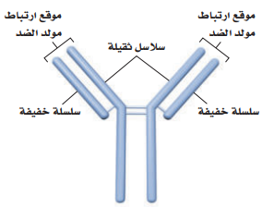
** اختر الإجابة الصحيحة:
1 | من خلال قراءة الصورة نستنتج أن الجسم المضاد يتكون من
a | سلاسل من البروتين الثقيل | c | سلاسل من البروتين الثقيل والخفيف
b | سلاسل عديدة من البروتين الخفيف | d | لا شيء مما سبق

** رتب خطوات استجابة الخلايا التائية القاتلة بكتابة الأرقام من 1 - 4:
تبتلع الخلية الأكولة الكبيرة مولد الضد وتترك جزء منه على السطح الخارجي ليعمل عمل المستقبل
ترتبط خلية T النشطة وتقتل مولد الضد على سطح الخلايا المصابة
تعرض الخلية الأكولة الكبيرة مولد الضد على الخلية التائية المساعدة وهذا بحفز الخلايا التائية على الانقسام
تعرض الخلية التائية المساعدة مولد الضد المعالج للخلايا التائية القاتلة والتي تحفز على الانقسام وإفراز السايتوكينات

موضوع الدرس | جهاز المناعة | الصفحة | 59

** قارن بين المناعة السلبية والمناعة النشطة:
وجه المقارنة | المناعة السلبية | المناعة النشطة
كيف تحدث
مدة بقائها

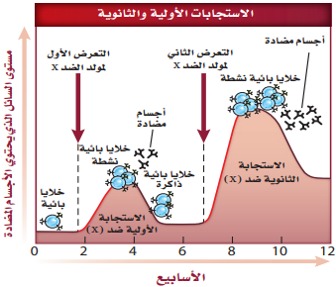
** قارني بين المناعة الأولية والمناعة الثانوية:
وجه المقارنة | الاستجابة  المناعة الأولية | الاستجابة  المناعة الثانوية
سرعة حدوث الاستجابة
الاستجابة الكلية للخلايا البائية والتائية
فترة بقاء خلايا الذاكرة

**أكمل منظم المعلومات التالي:
السبب | الإصابة بفيروسHIV والذي يهاجم الخلايا التائية المساعدة
أثره على المناعة
الاعراض
طرق العدوى
المضاعفات
كراسة تقارير التجارب العملية
أحياء 2-2
موضوع الدرس | تجربة ( (1-1 فحص ارتباط العظام | الصفحة | 1

الهدف من التجربة |  | نعرفة كيف تلتصق العطام بالعضلات والعظام الأخرى
الأدوات |  | جناح دجاجة ـ مقصات للتشريح ـ طبق تشريح ـ ورق لتدوين الملاحظات والرسم ـ أقلام ـ مكبرة أن اقتضى الامر
خطوات التجربة |  | ـ أملا بطاقة السلامة في دليل التجارب العملية  ـ البس القفزات وضع جناح الدجاجة فوق لوح التشريح  ـ اختر عضلة واساعمل زوجمن مقصات التشريح لفصلهاعن العظم مع بقاء الأطراف متماسكة وافحص الاوتار الطويلة البيضاء القوية التي تربط العظم بالعضلة  ـ حرك العظم عند المفصل لاحظ كيف يتحرك الوتر عندما تسحب العظم
ارسم |  | ارسم مخططا لجناح الدجاجة من دون العضلات مبينا كيف ترتبط العظام معا
التحليل | قارن | س/ قارن كيف يختلف رسم الجناح الذي اعددته في التجربة الاستهلالية عنه في هذه التجربة ؟  .......................................................................................  .......................................................................................
التحليل | لاحظ واستنتج | هل لاحظت كيف ترتبط العضلات مع أحد أطراف العظم وكيف يمتد الرباط على طول العظم وكيف يمتد الرباط على طول العظم ليرتبط مع طرف العظم المجاور وضح أهمية ذلك ؟  .......................................................................................  .......................................................................................
التحليل | التفكير الناقد | ما لون نهايات العظام في المفاصل المتحركة ؟ وما المادة التي يتكون منها هذا اللون ؟  .......................................................................................  .......................................................................................

المهارة العلمية المطلوبة | الملاحظة(1.5) | تسجيل البيانات (1.5) | تفسير البيانات (2) | المجموع
الدرجة

موضوع الدرس | تجربة ( (2-1 فحص ارتباط العظام | الصفحة | 2

الهدف من التجربة |  | ما العوامل التي تؤثر في رد الفعل المنعكس لرمش العين
الأدوات |  | كرة تنس أو كرة من المطاط ـ حاجز من الأكرليك ـ دفتر وقلم لتدوين الملاحظات
خطوات التجربة |  | ـ أملا بطاقة السلامة في دليل التجارب العملية  ـ شكل مجموعة من مكونة من ثلاث طلاب الأول يتطوع ويجلس خلف الحاجز الاكرليك مساحتها 1m والثاني يراقب استجابات الأول ويسجلها  ـ يقف الثالث على بعد 1m من الحاجز ويقذف الكرة بلطف لترتطم بالحاجز  ـ كرر الخطوة 3 وسجل استجابة الشخص بعد كل محاولة
البيانات والملاحظات
  رقم المحاولة | ردة الفعل | سرعة الاستجابة
  المحاولة الأولى
  المحاولة الثانية
  المحاولة الثالثة
  المحاولة الرابعة
عصف ذهني |  | قم بعصف ذهني للمتغيات التي تؤثر في استجابة الشخص وتوقع تأثير رد الففعل المنعكس لرمش العين  .......................................................................................  .......................................................................................  .......................................................................................
التحليل | تفسير البيانات | س/ هل أدرك الطالب الأول المتطوع المنبهات في كل محاولة بالطريقة نفسها ؟  فسر إجابتك؟  .......................................................................................  .......................................................................................

المهارة العلمية المطلوبة | الملاحظة(1.5) | تسجيل البيانات (1.5) | تفسير البيانات (2) | المجموع
الدرجة

موضوع الدرس | تجربة ( (3-1 استقص ضغط الدم | الصفحة | 3

الهدف من التجربة |  | كيف يتغير ضغط الدم استجابة لنشاط الجسم
الأدوات |  | جهاز لقياس ضغط الدم ، دفتر وقلم لتدوين الملاحظات
خطوات التجربة |  | ـ أملا بطاقة السلامة في دليل التجارب العملية  ـ راقب كيف يقيس المدرب أو المشرف ضغط الدم بجهاز قياس ضغط الدم وتدرب على ذلك لتقيس ضغط دم زميلك واستعن بلوحة ضغط الدم على تفسير قرائتك  ـ قس ضغط الدم وقت الاستراحة لأحد أفراد مجموعتك  ـ أطلب إلى الشخص الذي قيس ضغطه أداء تمرين رياضي منتظم لمدة دقيقة  ـ قس ضغط دمه مرة أخرى وقارن ذلك بقراء ضغط دمه وقت الاستراحة
توقع |  | كيف يؤثر التمرين في ضغط الدم الانقباضي والانبساطي  .......................................................................................  .......................................................................................
البيانات والملاحظات
  رقم المحاولة | قراءة ضغط الدم وقت الراحة | قراءة ضغط الدم بعد أداء تمارين رياضية
  المحاولة الأولى
  المحاولة الثانية
  المحاولة الثالثة
قارن |  | بين ضفط الدم في وقت الراحة وضغط الدم بعد ممارسة نشاط بدني  ضغط الدم بعد ممارسة النشاط البداني أعلى منه في وقت الراحة
التحليل | حدد
  المطلوب | الإجابة
  الثوابت
  المتغيرات المستقلة
  المتغيرات التابعة
  الضابط
التحليل | استنتج | هل توقعاتك صحيحة ؟ فسر اجابتك  .......................................................................................

المهارة العلمية المطلوبة | الملاحظة(1.5) | القياس (1.5) | التفسير (1.5) | الاستنتاج(1.5) | المجموع
الدرجة

موضوع الدرس | تجربة ( (3-2 استقص ضغط الدم | الصفحة | 4

الهدف من التجربة |  | هل تؤثر التمارين الرياضية في عملية الأيض
الأدوات |  | جهاز لقياس ضربات القلب مؤقت دفتر وقلم لتسجيل البيانات
خطوات التجربة |  | ـ أملا بطاقة السلامة في دليل التجارب العملية  ـ سجل عدد نبضات القلب وعدد مرات الشهيق في الدقيقة لعشر من زملائك  ـ دع الطلاب أنفسهم يمشوا مدة خمس دقائق في المكان نفسه وفي نهاية الوقت سجل عدد نبضات القلب في الدقيقة وعدد مرات التنفس في الدقيقة لكل طالب  ـ بعد حصول الطلاب على استراحة لمدة خمس دقائق أطلب إليهم المشي السريع في المكان نفسه مدة خمس دقائق ثم سجل عدد ضربات القلب وعدد مرات التنفس
البيانات والملاحظات
  المطلوب | عدد نبضات القلب |  |  | معدل سرعة التنفس |  |  | الرسم البياني
  المطلوب | الاول | الثاني | الثالث | الاول | الثاني | الثالث
  الراحة
  المشي 5دقائق
  المشي السريع 5دقائق
قارن |  | بين ضفط الدم في وقت الراحة وضغط الدم بعد ممارسة نشاط بدني  .......................................................................................
التحليل | فسر | ما العلاقة بين المتغيرين التابعين للتمارين (أي معدل ضربات القلب وعدد مرات التنفس)  .......................................................................................
التحليل | استنتج | هل يؤثر التمرين في عمليات الأيض؟ لماذا؟  .......................................................................................  .......................................................................................
التحليل | كون فرضية | لماذا يختلف عدد نبضات القلب ومرات التنفس في الدقيقة لكل طالب عن غيره على الرغم أنهما يمارسان التمارين الرياضية نفسها ويمشيان فترة متماثلة  .......................................................................................

المهارة العلمية المطلوبة | تسجيل البيانات (1.5) | القياس (.5) | التفسير (1) | التمثيل البياني  (1) | الاستنتاج (1) | المجموع
الدرجة
موضوع الدرس | تجربة ( (4-1 استقص هضم الدهون | الصفحة | 5

الهدف من التجربة |  | كيف تؤثر أملاح الصفراء ومحلول البنكرياس في عملية الهضم
الأدوات |  | ثلاث انابيب اختبار ـ زيت نباتي ـ محلول الفينول فيثالين ـ ماء ـ أملاح الصفراء ـ دفتر وقلم لتسجيل البيانات
خطوات التجربة |  | ـ أملا بطاقة السلامة في دليل التجارب العملية  ـ أدرس مخطط العمل واعمل مخطط للبيانات  ـ عنون ثلاث أنابيب اختبار (A - B - C) ثم أضف 5ml زيت نباتي و8-10 قطرات من محلول الفينول فيثالين إلى أنابيب الثلاثة وحرك جيدا إذا لم يتغير إلى اللون الوردي فأضف هيدروكسيد الصوديوم NaOH قطرة قطرة حتى تحصل على محلول وردي اللون  ـ أضف 125ml ماء إلى كأس سعة 250ml وسخنه لتصل درجة حرارته 40c  ـ حضر الانابيب على النحوالتالي  ـ أنبوب اختبار A : 5ml من الماء المقطر ومقدار ضئيل من أملاح الصفراء  ـ أنبوب اختبارB : 5ml من محلول البنكرياس ومقدار ضئيل من أملاح البنكرياس  ـ أنبوب اختبار C: 5ml من محلول البنكرياس  ـ حرك الأنابيب جيدًا لخلط المحتويات وضعها بهدواء داخل الكاس ثم سجل ملاحظاتك
البيانات والملاحظات
  رمز الانبوب | المشاهدة
  الأنبوب A
  الأنبوب B
  الأنبوب C
التحليل | حلل | س/ إلام يشير تغير اللون في أنبوب الاختبار ؟ علام يدل ذلك؟  .......................................................................................  .......................................................................................
التحليل | استنتج | بناء على نتائجك، صف دور المادة الصفراء ومحلول البناكرياس في عملية الهضم  .......................................................................................

المهارة العلمية المطلوبة | تسجيل البيانات (1) | الوصف (1) | التحليل (1) | االتعامل مع الأدوات (1) | الاستنتاج (1) | المجموع
الدرجة
موضوع الدرس | تجربة ( (4-2 عمل نموذج لجهاز الغدد الصم | الصفحة | 6

الهدف من التجربة |  | كيف تساعد الهرمونات في الحفاظ على اتزان الجسم الداخلي
الأدوات |  | أدوات النشاط المختار ورقة وقلم لتسجيل النتائج
خطوات التجربة |  | ـ أملا بطاقة السلامة في دليل التجارب العملية  ـ حدد نشاط معين، ماذا يحدث للجسم في أثناء التحضير للنشاط ثم عند القيام به وبعد الانتهاء منه  ـ تخيل أنك تكتب برنامج حاسوبي وأن جسمك سيتابع النشاط إلى حين انتهائه تتبع الخطوات التي تحدث كما الخطوة السابقة  ـ راجع برنامجك أدخل الخطوات حيث يبدا جهاز الغدد الصم لديك إفراز الهرمونات للحفاظ على اتزان جسمك الداخلي استعلم معرفتك والمصادر المتوفرة لتحديد الهرمونات التي ارتبطت مع ذلك وضمن ردود أفعال الجسم لهذه الهرمونات في خطوة منفصلة  ـ قارن برنامجك بالبرامج الأخرى التي صممها زملائك
البيانات والملاحظات
  مراحل النشاط | النشاط الأول لتحدث أمام حشد من الناس
  مراحل النشاط | الهرمون | التغير
  أثناء التحضير
  عند القيام به
  بعد الانتهاء منه
التحليل | التفكير الناقد | س/ هل تكرر ظهور الهرمونات نفسها في معظم البرمج التي درستها في الخطوة 5 ؟ولماذا  .......................................................................................  .......................................................................................
التحليل | استنتج | أعمل قائمة بأجهزة الجسم الرئيسة التي مثلتها في برامجك علام يدل هذا بالنسبة لعدد وظائف الجسم التي يتحكم فيها جهاز الغدد الصم  .......................................................................................  .......................................................................................

المهارة العلمية المطلوبة | الملاحظة (0.5) | جدول البيانات (1) | المقارنة (1) | جمع البيانات (1.5) | الاستنتاج (1) | المجموع
الدرجة
موضوع الدرس | تجربة ( (5-1 إنتاج الخلاي الجنسية | الصفحة | 7

الهدف من التجربة |  | لماذا يُنتج الانقسام المنصف أربع حيوانات منوية وبويضة واحدة فقط
الأدوات |  | صلصال لعمل النماذج وصور لمراحل تكون الحيوان المنوي والبويضة
خطوات التجربة |  | ـ أملا بطاقة السلامة في دليل التجارب العملية  ـ اختر قطعتي صلصال مختلفتي اللون ، الأولى تمثل الخلية المنوية الأولية والثانية تمثل الخلية البيضية الأولية  ـ استخدم قطعة الصلصال الأولى لتمثل الانقسام المنصف الذي يحدث في الخلية المنوية الأولية في الذكر  ـ مثل عملية النضج من خلال إزالة نصف كمية الصلصال من كل حيوان منوي واترك كمية بسيطة لتمثيل الذيل  مثل مرحلة الانقسام المنصف الأول في الاناث  ـ استخدم حيوان منوي والصقه بجانب خلية كبيرة تمثل المرحلة الثانية من الانقسام المنصف
التحليل | استخدم النماذج | ارسم كل مرحلة واكتب أسماء الأجزاء التالية والصقها في مواقعها  الخلية المنوية الأولية ـ الخلية البيضية الأولية ـ الحيوان المنوي ـ البويضة ـ الجسم القطبي الأول ـ الجسم القطبي الثاني ـ البويضة المخصبة ـ اللقحة
التحليل | وضح | ما فائدة تركيز الانقسام المنصف على سيتوبلازم البويضة الواحدة  .......................................................................................

المهارة العلمية المطلوبة | التصميم (1) | صحة الرسم (0.5) | دقة الرسم (0.5) | استخدام النماذج (1.5) | التفسير (1.5) | المجموع
الدرجة
موضوع الدرس | تجربة ( (5-2 ترتيب المراحل الأولى في نمو الجنين | الصفحة | 8

الهدف من التجربة | ما التغيرات التي تحدث في الأاسابيع العشرة الأولى من حياة الجنين
الأدوات | صور أو نماذج أو فيديو لنمو الجنين من الإخصاب إلى الأسبوع العاشر
خطوات التجربة | ـ استخدم صورا من المجلات أو مصادر الانترنت لمشاهدة صور تكون الاجنة ونموها  ـ أدرس الصور وتعليقاتها للأسابيع العشرة الأولى بغد الاخصاب  ـ اختر عاملا واحدا لمتابعته خلال فترة النمو هذه يجب أن تتضمن العوامل حجم الأجنة تمايز الخلايا التغيرات التركيبة العامة الأعضاء المتخصصة وتكونها وغيرها  ـ مثل بيانيا نمو العامل الذي اخترته مع الزمن خلال فترة الأسابيع العشرة اللأولى بعد الاخصاب
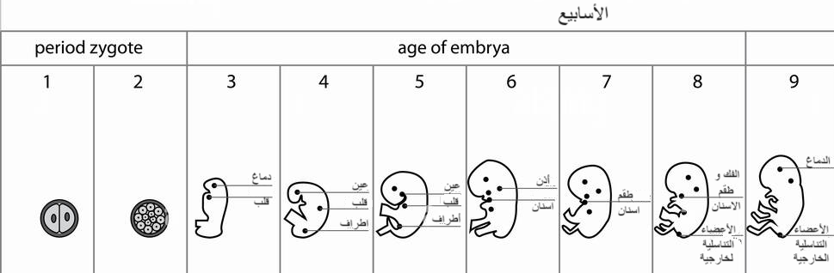
الأسبوع | التغير (في الطول)
الأسبوع الأول إلى الأسبوع الثالث
الأسبوع الرابع
الأسبوع الخامس
الأسبوع السادس
الأسبوع السابع
الأسبوع الثامن
الأسبوع التاسع
الأاسبوع العاشر

موضوع الدرس | تجربة ( (5-2 ترتيب المراحل الأولى في نمو الجنين | الصفحة | 9

الرسم البياني
التحليل | حلل | الرسم البياني الذي رسمته وحدد المتغيرات في النمو المرتبطة بالعامل الذي أخترته خلال فترة الأسابيع العشرة الأولى من عمر الجنين  .......................................................................................  .......................................................................................
التحليل | لخص | مستوى النمو للعامل الذي فحصته في نهاية الأسبوع العاشر للجنين  .......................................................................................

